高2010级第五期12月阶段性考试理科综合试题
考试时间：150分 理综总分：300分 命题人：周文强、廖平琚、刘璞
生物部分
注意事项：
1、生物试卷分为第I卷（选择题）和第Ⅱ卷（非选择题）两部分。
2、每题选出答案后，用铅笔将答题卡上对应题目的答案标号涂黑。如需改动，用橡皮擦干净后，再选涂其他答案标号。
第Ⅰ卷 选择题（共7题，42分）
一、选择题：本题共7题。在每小题给出四个选项中，有的只有一个选项符合题目要求，有的有多个选项符合题目要求。全部选对得6分，选对但选不全得3分，有选错的得0分。
1．下列有关生命的物质基础和结构基础的阐述，错误的是（ ）
①C、H、O、N、P、S是蛋白质、ATP、染色质、核苷酸共有的化学元素
②葡萄糖是细胞新陈代谢所需能量的直接来源
③乳酸菌、酵母菌和蓝藻的细胞内都有核糖体、DNA、RNA
④线粒体可在有氧条件下将葡萄糖氧化分解为CO₂和水
⑤糖蛋白、抗体、受体、限制性内切酶都是具有特异性识别作用的物质
⑥胆固醇是构成动物细胞膜的重要成分，还参与血液中脂质的运输。
A．①②④ B. ③④⑤⑥ C. ①②③④⑤ D. ①②④⑥
2．取染色体DNA被32P标记的蛙(2N=26)的精子与未被标记的卵细胞受精。不考虑染色体变异，下列关于该受精卵及其分裂所产生的后代细胞的说法正确的是（ ）

A．取胚体的细胞制片观察，每个细胞内都可以看到染色体
B．因为在分裂过程中可能发生交叉互换,胚体时期带放射性的细胞数无法确定
C．受精卵第二次分裂结束及胚胎发育时期,胚体中最多分别有4个和26个细胞带放射性

D．分裂时细胞质遗传物质随机分配,是生物体形成各种不同细胞和组织的主要原因
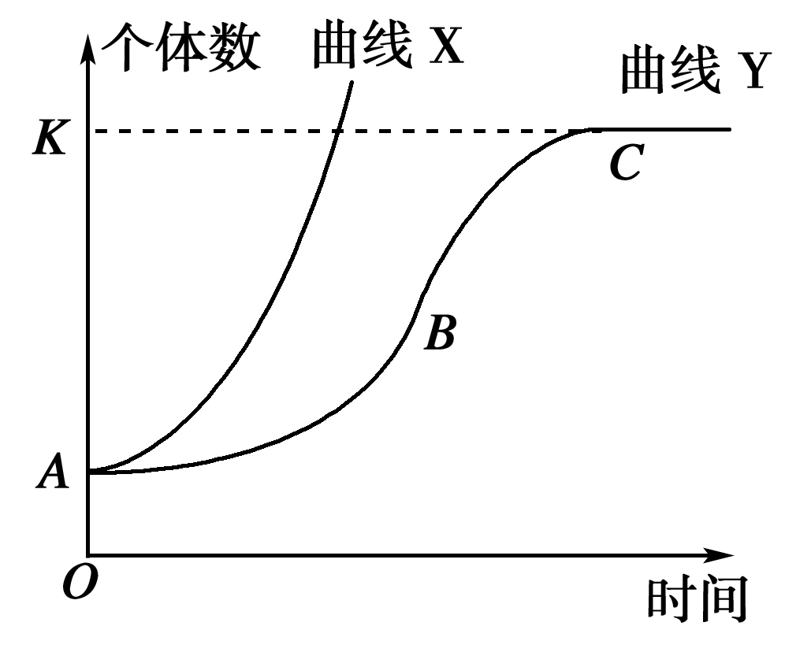
3．右图为种群数量增长曲线，有关叙述不正确的是( )
A．改善空间和资源条件有望使K值提高
B．BC段种群增长率逐渐下降，出生率小于死亡率
C．B到C变化过程中，其天敌捕食成功率将会增加
D．曲线Y表明自然状态下种群无法实现最大增长率

4．人体内存在由非糖物质转化为葡萄糖的糖异生途径，据报道科学家已发现了参与糖异生的一种关键性酶—PEPCKI，其作用过程如下图所示。下列叙述中不正确的是（ ）
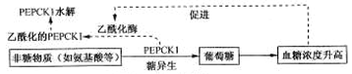
A．胰高血糖素可能与PEPCKI在细胞内的活性表达有关
B．细胞中PEPCKI浓度过高可能导致糖尿病的发生
C．抑制PEPCKI乙酰化为治疗和预防糖尿病提供可能
D．图示调节的结果有利于维持内环境的稳态
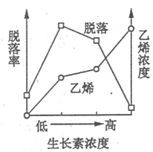
5．不同浓度的生长素影响某植物乙烯生成和成熟叶片脱
落的实验结果如图所示。下列有关叙述正确的是（ ）
A．乙烯浓度越高脱落率越高
B．脱落率随生长素和乙烯浓度增加而不断提高
C．生长素和乙烯对叶片脱落的作用是相互对抗的
D．生产上可喷施较高浓度生长素类似物降低脱落率
6、下列说法中，完全正确的组合是（ ）
①将某精原细胞的核DNA用¹⁵N标记后转入含¹⁴N的培养基中培养，若进行减数分裂形成四个精细胞，则精细胞所有染色体均含有¹⁵N
②受精卵中的遗传物质一半来自父方，一半来自母方
③用基因型为DdTt的植株进行单倍体育种，所育的品种自交后代约有1/4为纯合体
④细菌分裂生殖时，导致子代之间差异的可能原因是基因突变和染色体变异
⑤生物个体发育过程是细胞内不同基因有序表达的过程
A．①②④⑤ B．②③④⑤ C．①⑤ D．①②⑤
7．下表是生物科学史上一些经典实验的叙述，表中“方法与结果”和“结论或观点”能匹配的是（ ）
选项 | 方法与结果 | 结论或观点
A | 观察到植物组织细胞分裂产生新细胞；观察到动物受精卵分裂产生新细胞 | 所有的细胞都来源于先前存在的细胞
B | 单侧光照射下，金丝雀虉草胚芽鞘向光弯曲生长，去尖端的胚芽鞘不生长也不弯曲 | 生长素具有极性运输的特点
C | 将载有水绵和好氧细菌的装片置于黑暗且缺氧的环境中，用极细光束照射后，细菌集中于有光照的部位 | 光合作用产生的氧气来自于水
D | 将活的R型肺炎双球菌与加热杀死的S型肺炎双球菌混合后注入小鼠体内，小鼠体内出现活的S型菌 | DNA是主要的遗传物质
第Ⅱ卷 非选择题（共4题，48分）
二、非选择题。请考生直接将答案书写在答题卷上。注意答题规范。
8．（14分，每空2分）某科研小组为探究植物光合作用速率的变化情况，设计了由透明的玻璃罩构成的小室,如图A所示。侦测期间植物有时有照光（固定的光照强度），有时则是处于完全黑暗中，测得连续60分钟内氧气浓度的变化结果如图B所示（液滴移动距离已换算为ppm）。若在20、30分钟测定时间点，装置内的氧气浓度为250ppm，回答以下问题：

（1）在最初10分钟时段，瓶内植物进行 作用。在第40分钟时，植物有没有光照，你的判断理由是 。
（2）在实验过程中某段时间内，记录液滴的移动，获得以下数据：
每隔一定时间记录一次刻度数据
…… | -29 | -15 | 0 | +18 | +35 | ……
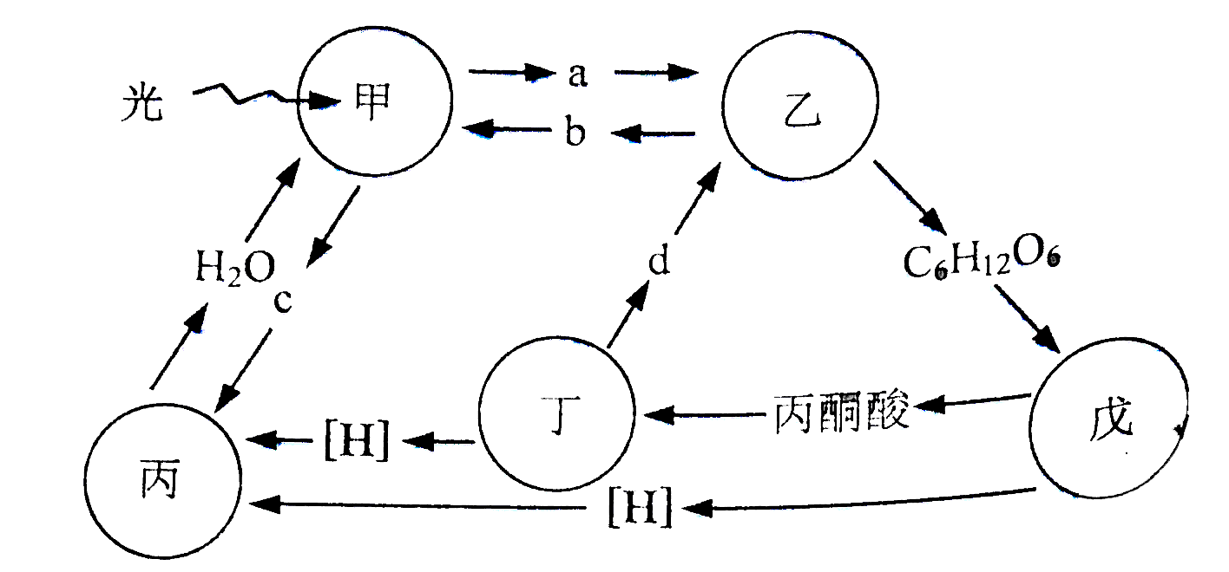
该组实验数据是在B曲线的 （A.15-35／B.40-60）分钟时间段内获得的。
（3）如果该植物后30分钟的呼吸速率平均值与前20分钟呼吸速率平均值相同，则该植物后30分钟内真正光合作用的平均速率为 ×10³ ppm/小时。
（4）该植物在某时间段内叶肉细胞中光合作用、有氧呼吸两者之间存在以下的联系，其中甲～戊表示生理过程，a～d表示相关物质，请据图回答：
①物质d可用什么试剂鉴定 ，
②在过程甲～戊中，能产生ATP的有 。
（5）植物有氧呼吸过程放能最多的阶段反应场所是 。

9.（10分）回答有关生物体内信息传递和调节的问题。
（1）图为人体内细胞间信息交流方式的示意图。
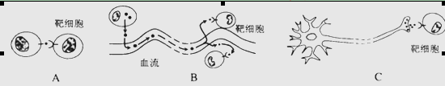
在A、B、C三图中，靶细胞对信息的接受具有相似的结构基础，其化学成分为__________，因其具有特定的空间结构而具有特异性。
（2）．A、B、C三种方式中，能表示肝细胞接受胰高血糖素的是________；表示T淋巴细胞介导细胞免疫的是____________；肉毒杆菌通过抑制某种神经递质的作用而导致肌肉松弛，其中神经递质作用的方式是_____________；人体水盐平衡调节过程中，信息传递的方式是_________。
（3）内分泌腺没有导管，分泌的激素通过 运输。因此，临床上可通过抽取血样来检测内分泌系统的疾病。某甲状腺功能障碍患者，检测到体内有一种促甲状腺激素（TSH）受体的抗体，该抗体阻断TSH的效应，则该患者血液中TSH含量比正常值 。另一甲状腺功能障碍患者，下丘脑功能正常，血液中TSH和甲状腺激素（TH）含量明显低于正常值，为诊断病因，静脉注射TSH后，TH含量明显升高，表明该患者 部位发生了病变。
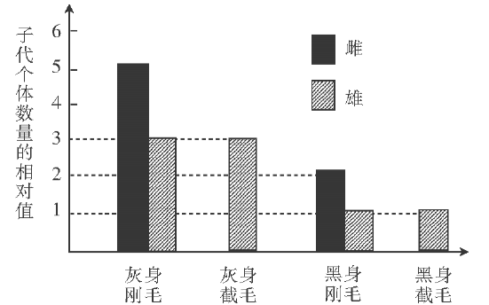
（4）下丘脑的 受中枢神经系统活动调节并释放激素，从而调节垂体激素的分泌。TH对垂体的反馈抑制作用与促甲状腺激素释放激素（TRH）的关系是 、共同维持机体TSH含量的稳定。
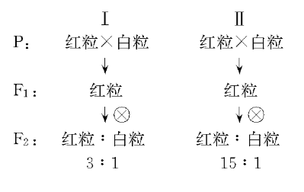
10.（14分）Ⅰ、果蝇的灰身和黑身、刚毛和截毛（刚毛变短，称“截毛”)为两对相对性状，分别受 基因A、a和D、d控制，且有一对等位基因位 于X染色体上。科研小组用一对表现型都是灰身刚毛的雌雄果蝇进行杂交试验，发现其结果与理论分析不吻合，随后又用这对果蝇进行多次实验，结果都如右图所示。请据 图回答：
(一)
(二)
(1) 运用统计学方法对上述遗传现象进行分 析，这两对相对性状中属于伴性遗传的是_____，属于常染色体遗传的是 。
(2) 该实验结果与理论分析不吻合的原因是基因型为_____或_____的个体不能正常发育成活。
(3) 若要进一步获得(2)中更准确的原因，可以选择表现型为_____的雌果蝇和_____的雄果蝇进行杂交实验;若子代全为灰身截毛雄果蝇，则基因型为_____的个体不能正常发育成活。
Ⅱ、科学家对小麦子粒颜色的遗传进行了研究。他发 现在若干个红色子粒与白色子粒的纯合亲本杂交组合中 出现了如下两种情况 （已知该性状由两对相对独立的基因A、a和B、b控制）：结合上述结果，回答下列问题：
(1) 控制白粒性状的基因型为_______。
(2) 第(一)、(二)组杂交组合红粒可能的基因组成分别有_____种、_____种。
(3) 第(一)、(二)组杂交组合F2红粒个体中纯合子的比例分别为_____、_____。
(4) 第(一)、(二)组F1测交后代的红粒和白粒的比例依次为_____、_____。
11、（10分）
回答下列关于实验的有关问题。
Ⅰ.机体的免疫系统对核辐射损伤很敏感，主要表现在核辐射会诱导免疫细胞凋亡。人白细胞介素18(IL－18)能促进免疫细胞的增殖和分化，提高机体免疫功能。某科研小组开展了“IL－18对核辐射诱导小鼠脾细胞凋亡的抑制作用”的研究，方法如下：
选取若干实验小鼠，随机分成三组：①组无辐射损伤；②组辐射损伤(⁶⁰Co照射，下同)；③组先辐射损伤，1天后注射IL－18。14天后分别取各组小鼠脾细胞进行体外培养，在培养了0 h、12 h、24 h、48 h后，进行细胞凋亡检测，得到的细胞凋亡相对值如下表：
组别 | 处理方法 | 0 h | 12 h | 24 h | 48 h
① | 无辐射损伤 | 0.046 | 0.056 | 0.048 | 0.038
② | 辐射损伤 | 0.460 | 0.420 | 0.530 | 0.520
③ | 辐射损伤＋IL－18 | 0.239 | 0.265 | 0.279 | 0.269
(1)选择脾细胞作为本实验材料，是因为脾脏是机体重要的________器官。
已知IL－18是一种淋巴因子，淋巴因子与________都属于免疫活性物质。
(2)从表中数据可知，细胞凋亡相对值越小，说明发生凋亡的脾细胞数目越________；从________(组别)两组数据可知，IL－18能够抑制脾细胞凋亡。
(3)科研小组还设置了第④组实验，方法是先注射IL－18，3天后进行辐射损伤，14天后的实验操作同前三组。与第③组相比，设置第④组的目的是_______________。
Ⅱ.使用染色剂染色是生物学实验常用的方法，某同学对有关实验做了如下归纳：
实验 | 观察对象 | 染色剂 | 实验结果
① | 花生子叶细胞的脂肪颗粒 | 苏丹Ⅲ | 脂肪颗粒被染成橘黄色
② | 人口腔上皮细胞中的DNA和RNA分布 | 吡罗红甲基绿 | 细胞内染成绿色的面积显著大于染成红色的面积
③ | 人口腔上皮细胞中的线粒体 | 健那绿 | 线粒体呈现蓝绿色
④ | 洋葱根尖分生组织细胞的有丝分裂 | 龙胆紫 | 间期细胞不着色，分裂期细胞染色体着色
(1)上述实验结果的归纳，正确的有____________(实验序号)。
(2)实验②和实验④在染色之前，都使用了一定浓度的盐酸处理，其中，实验②用盐酸可改变________通透性，加速染色剂进入细胞；实验④用盐酸与酒精混合，对材料进行解离。在两个实验操作中，都要注意盐酸浓度、处理材料时的温度和________。
Ⅲ、有关植物激素的实验：已知在促进生长的浓度范围内，浓度相同时，生长素类似物萘乙酸(NAA)产生的促进生长作用大于吲哚乙酸(IAA)。为了验证NAA和IAA的这种差异，用胚芽鞘进行实验。请问本实验的自变量是 ，因变量是 。

理综生物阶段性考试题答案
生物 | 1 | 2 | 3 | 4 | 5 | 6 | 7
生物 | A | C | B | C | D | C | A

8、（14分每空2分）答案：
（1）（有氧）呼吸 有， 因为在该时段，植物的光合速率大于呼吸速率（或光合作用大于呼吸作用或O₂的生成大于O₂消耗）
（2） B
（3）9
（4）①澄清的石灰水(或溴麝香草芬蓝水溶液) ②甲丙丁戊
（5） 线粒体内膜
9、（10分每空1分）【答案】（1） 蛋白质（糖蛋白） （2） B A C BC
（3）体液 高 垂体
（4） 神经分泌细胞 相互拮抗（拮抗作用）

10、（14分每空1分）Ⅰ、(1)刚毛长短(刚毛，截毛) 体色（灰身和黑身）
（2）AAX^{D}X^{D} AAX^{D}X^{d}(可前后颠倒)
（3）灰身截毛 灰身刚毛 AAX^{D}X^{d}
Ⅱ、（1）aabb（2）2 1 （3）1/3 1/5 （4） 1:1 3:1

11．（10分每空1分）
Ⅰ. (1)免疫 抗体(或溶菌酶) (2) 少 ②③
(3)比较核辐射前后注射IL－18对抑制脾细胞凋亡的影响

Ⅱ.(1)①③ (2)细胞膜 时间

Ⅲ、IAA和NAA的不同（激素种类）、胚芽鞘的弯曲程度（或生长长度）

